Specifikáció
Receptek nyilvántartása
Alkalmazások fejlesztése

Tartalomjegyzék
Scope 2
Funkcionális követelmények 2
Vendég (vagy nem bejelentkezett, regisztrált) felhasználó 2
Regisztrált felhasználó 2
Nem funkcionális követelmények 3
Use-Case Diagram 3
Az alkalmazásban szereplő Entitások 4
REST API 5

Scope
A Receptnyilvántartó alkalmazás a regisztrált, bejelnetkezett felhasználók által rögzített recepteket tartja nyílván. A regisztrált, bejelentkezett felhasználónak lehetősége van receptet rögzíteni, módosítani, vagy törölni, más felhasználók nyilvános receptjeit megtekinteni, valamint kommentet írni hozzájuk. A vendégnek, vagy nem bejelentkezett felhasználónak lehetősége van, regisztrálni, és regisztrált felhasználók receptjeit megtekinteni. Az adminisztrátornak lehetősége van felhasználót törölni.

Funkcionális követelmények

Vendég (vagy nem bejelentkezett, regisztrált) felhasználó
Vendég (vagy nem bejelentkezett, regisztrált) felhasználóként a következő adatok/funkciók érhetőek el:

- Nyilvános receptek
- Bejelentkezés
- Regisztráció

Regisztrált felhasználó
Regisztrált és bejelentkezett felhasználóként a következő adatok/funkciók érhetőek el :

- Bejelentkezés
- Profil szerkesztése
- Recept létrehozása
- Recept módosítása
- Recept törlése
- Saját receptek listázása
- Más felhasználók nyilvános receptjeinek listázása
- Bevásárlólista generálása
- Más nyilvános receptek alá való kommentelés

Adminisztrátor
Adminisztrátori jogosultsággal az alábbi funkciók érhetők el

- Felhasználó törlése

Nem funkcionális követelmények
• Vendég (nem bejelentkezett) felhasználó semmilyen regisztrált adathoz nem férhet hozzá.
• Regisztrált felhasználó számára a más felhasználó nem publikus receptjei nem elérhetők.

Use-Case Diagram

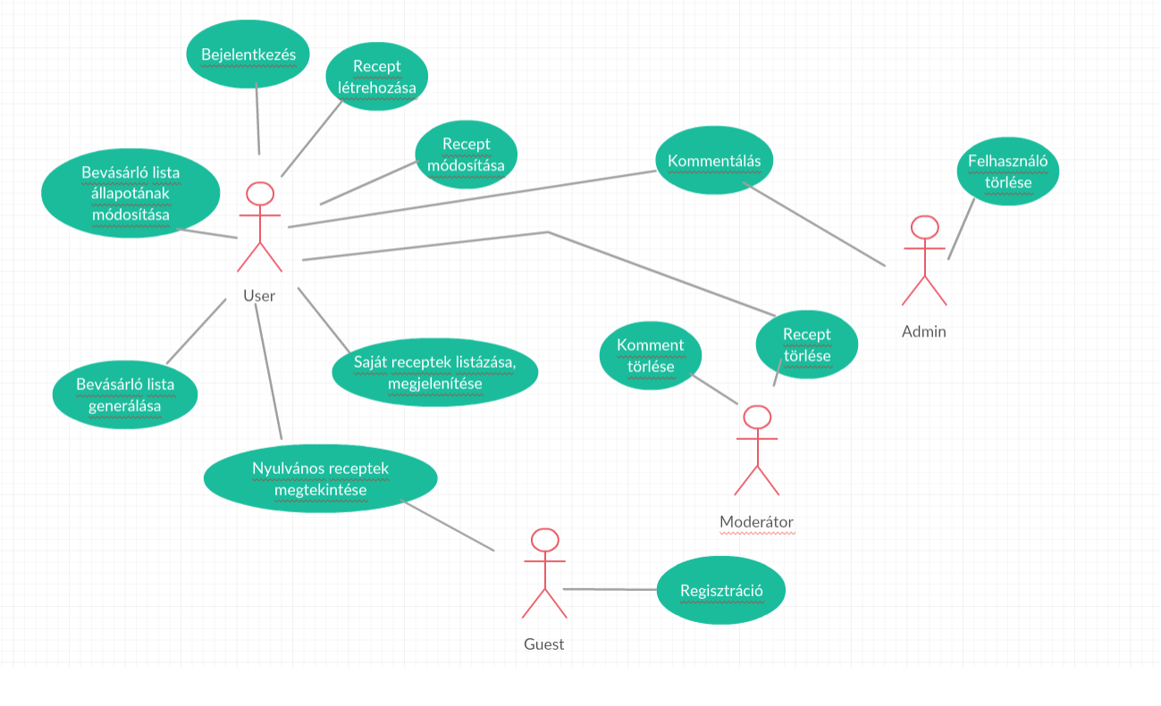

Az alkalmazásban szereplő Entitások

- Bejelentkezett felhasználó(LoggedUser)
- Id: int
- Username: String
- Password: String
- e-mail cím: String
- Sajátreceptek: List<Recept>
- Bevásárlólista: List<String>

- Adminisztrátor(Admin)
- Id: int
- Username: String
- Password :String
- e-mail cím: String

- Moderátor(Moderator)
- Id: int
- Username: String
- Password :String
- e-mail cím: String

- Recept
- Id: int
- User: LoggedUser
- Alapanyagok: List<String>
- Receptleírás: String
- Láthatóság: enum
- Bevásárló lista
- Bevásárlólista: List<String>
- Recept státusza: enum

REST API

User
- GET /user
- POST /user
- POST /user/login
- DELETE /user/:id

Recept
- GET /recept
- GET/recept/:id
- POST /recept
- PATCH /recept/:id /PUT /recept/:id
- DELETE /recept/:id
- GET /recept/:id/bevasarlolista

Adatbázis diagram:
